ГОСУДАРСТВЕННОЕ БЮДЖЕТНОЕ ПРОФЕССИОНАЛЬНОЕ

ОБРАЗОВАТЕЛЬНОЕ УЧРЕЖДЕНИЕ РЕСПУБЛИКИ ХАКАСИЯ

«ХАКАССКИЙ ПОЛИТЕХНИЧЕСКИЙ КОЛЛЕДЖ»

**ОТЧЕТ**

по учебной практике

по профессиональному модулю

**ПМ.02 ОСУЩЕСТВЛЕНИЕ ИНТЕГРАЦИИ ПРОГРАММНЫХ МОДУЛЕЙ**

специальности 09.02.07 Информационные системы и программирование   
Квалификация Технический писатель

|  |  |  |  |  |  |
| --- | --- | --- | --- | --- | --- |
| Студент гр. | ИС(ТП)-31 |  |  |  | Григорьевских Д. А. |
|  |  |  | *подпись* |  | *Фамилия И.О.* |

|  |  |  |  |  |  |  |  |
| --- | --- | --- | --- | --- | --- | --- | --- |
| Руководитель практики  от ГБПОУ РХ ХПК |  |  |  |  |  |  |  |
|  | *оценка* |  | *дата* |  | *подпись* |  | *Фамилия И.О.* |

Абакан 2025 г

Оглавление

**Введение** 3

**1 Анализ предметной области** 4

**1.1** **Изучение аналогов** 4

**2 Построение функциональной архитектуры программного средства** 6

**2.1 Построение ER-диаграммы** 6

**2.2 Построение диаграммы Вариантов использования и диаграммы последовательности** 12

**2.3 Построение диаграммы Деятельности, диаграммы Классов** 15

**2.4 Построение диаграммы потоков данных, диаграммы Состояний** 16

**3 Разработка прототипа** 18

**3.1 Разработка макета интерфейса в Figma** 18

**4 Тестирование и оценка качества** 19

**4.1** **Изучение работы в системе контроля версий, настройка** 19

**4.2** **Разработка тестового сценария** 20

**4.3** **Разработка тестовых пакетов** 23

**Заключение** 25

**Список использованных источников** 26

**Глоссарий** 27

**Список аббревиатур** 28

**Приложение А. Техническое задание** 29

# **Введение**

Avito — крупнейшая в России онлайн-площадка для размещения объявлений, объединяющая миллионы пользователей и бизнесов. Платформа служит цифровым рынком, где можно покупать, продавать, арендовать товары и услуги, а также искать работу или сотрудников. Ее ключевая миссия — обеспечить удобный, безопасный и эффективный способ взаимодействия между участниками, сокращая время и ресурсы на совершение сделок. Avito охватывает широкий спектр категорий: от бытовой техники и недвижимости до узкоспециализированных услуг, что делает ее универсальным инструментом для решения повседневных и бизнес-задач.

Целью данной работы по учебной практике является разработка архитектуры приложения Avito, для практического применения полученных навыков на занятиях.

Отчет по учебной практике представлен на 32 страницах. Приложения представлены на 4 страницах.

Состоит из разделов: анализ предметной области, построение функциональной архитектуры программного средства, разработка прототипа, тестирование и оценка качества, содержит 15 рисунков, 18 таблиц.

Раздел “Анализ” содержит описание анализа предметной области, формулировку задач проектирования.

Раздел “Построение функциональной архитектуры программного средства” содержит описание построения архитектуры программного средства.

Раздел “Разработка прототипа” содержит макет разработанного прототипа программного средства.

Раздел “Тестирование и оценка качества” содержит описание тестирования и оценки качества.

В курсовой работе представлены приложения:

* Техническое задание.

# **1 Анализ предметной области**

Рынок онлайн-объявлений в России характеризуется высокой конкуренцией, где Avito доминирует благодаря масштабу аудитории и разнообразию услуг. Основные конкуренты — Юла (интегрирована с соцсетями) и международные платформы, такие как OLX, которые адаптированы под локальные рынки. Целевая аудитория Avito включает физических лиц, малый и средний бизнес, а также профессиональных продавцов. Платформа решает несколько ключевых проблем: упрощение поиска товаров через фильтры и персонализированные рекомендации, обеспечение безопасности сделок за счет модерации и встроенного чата, а также монетизация через платное продвижение объявлений. Технологически Avito опирается на адаптивный дизайн для мобильных устройств, интеграцию с платежными системами и алгоритмы машинного обучения для борьбы с мошенничеством. Однако испытания остаются: рост числа мошеннических объявлений, необходимость постоянного улучшения UX/UI в условиях высокой нагрузки, и адаптация к изменяющимся требованиям законодательства. Успех платформы строится на балансе между свободой пользовательских действий и строгим контролем контента, что позволяет сохранять доверие аудитории.

# **Изучение аналогов**

**1. Юла (Youla)**

**Описание**: Крупный конкурент Avito с интеграцией в социальные сети (например, ВКонтакте), что увеличивает охват объявлений. Платформа ориентирована на мобильную аудиторию и предлагает безопасные сделки.

**Плюсы**:

* Бесплатное размещение в большинстве категори.
* Автоматическое дублирование объявлений во ВКонтакте.
* Строгая модерация для защиты от мошенников.

**Минусы**:

* Сложная система поиска из-за перегруженности категорий.
* Требует высокого качества фотографий для публикации.
* Навязчивые требования верификации через паспортные данные.

**2. EDC.SALE**

**Описание**: Молодая, динамично развивающаяся площадка с акцентом на безопасность и бесплатное использование. Подходит для регионов, где Avito теряет популярность.

**Плюсы**:

* Полностью бесплатное размещение, включая категории «Недвижимость» и «Авто».
* Быстрая загрузка сайта и отсутствие навязчивой рекламы.
* Активная борьба с мошенниками и перекупщиками.

**Минусы**:

* Ограничение до 12 фото на объявление.
* Нет телефонной поддержки для пользователей.
* Малый охват аудитории по сравнению с гигантами.

**3. OLX**

**Описание**: Международная платформа с региональной адаптацией для России. Подходит для продажи товаров и услуг, включая аренду недвижимости.

**Плюсы**:

* Широкий охват аудитории в СНГ и за рубежом.
* Низкие цены на платное продвижение (от 50 грн за поднятие объявления).
* Удобная интеграция с платежными системами.

**Минусы**:

* Комиссия в гривнах неудобна для российских пользователей.
* Высокая конкуренция из-за популярности платформы.
* Отсутствие встроенной системы безопасных сделок в некоторых регионах.

Из изучения аналогов можно сделать вывод что для **массовых продаж** лучше подходит **Юла** благодаря интеграции с соцсетями. **EDC.SALE** идеален для тех, кто ищет бесплатную и безопасную альтернативу. **OLX** — выбор для международных сделок, но требует учёта валютных комиссий.

# **2 Построение функциональной архитектуры программного средства**

Для создания диаграмм были выбраны сайты [draw.io](http://draw.io) и [dbdiagram.io](http://dbdiagram.io). Данные сайты позволяют создавать визуальное представление различных диаграмм. Также решением создавать диаграммы на данных сайтах было основано на том что в них уже делались некоторые проекты, последующие.

## **2.1 Построение ER-диаграммы**

В нотации Чена «представленной на рисунке 2.1.1» отображены первоначальные, основные сущности и атрибуты для данной предметной области.

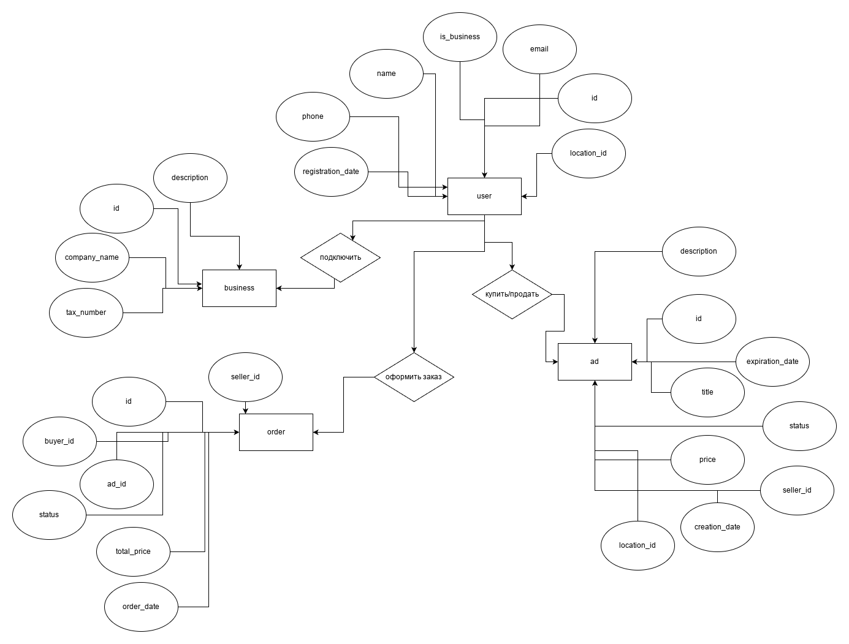

Рисунок 2.1.1- Нотация к ER – диаграмме

Описание нотации

1. Пользователь (User)

Сущность, хранящая данные о пользователях. Связана с бизнес аккаунтом, объявлением и заказом.

1. Бизнес аккаунт (Business)

Сущность, хранящая данные о бизнес аккаунтах.

1. Заказ (Order)

Сущность, хранящая данные о оформленных заказах.

1. Объявления (ad)

Сущность, хранящая данные об объявлениях.

Далее была разработана ER – диаграмма «представленная на рисунок 2.1.2». И также к ней приложено описание.

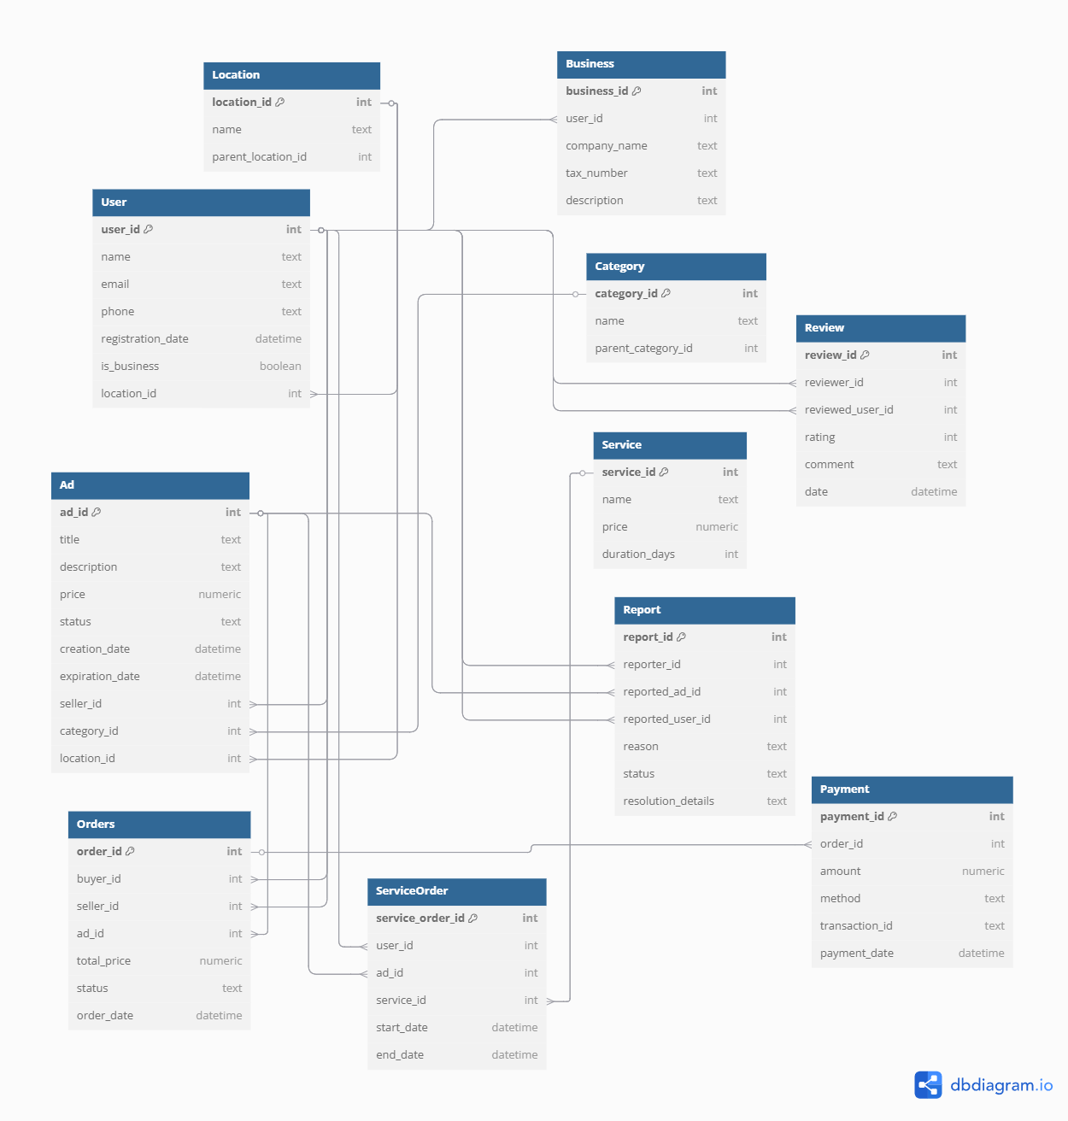

Рисунок 2.1.2 – ER –диаграмма

Описание ER

В таблице 2.1.1 представлены атрибуты необходимые для пользователя.

Таблица 2.1.1 - User

|  |  |  |
| --- | --- | --- |
| **Название** | **Тип** | **Описание** |
| User_id | Int | Первичный ключ |
| Name | Varchar(255) | Имя пользователя |
| Email | Varchar(255) | Почта |
| Phone | Varchar(255) | Телефон |
| Registration_date | Date | Дата регистрации |
| Is_business | Boolean | Подключен ли бизнес аккаунт |
| Location_id | Int | Внешний ключ ссылается на таблицу “Location” |

В таблице 2.1.2 представлены атрибуты необходимые для местоположения.

Таблица 2.1.2 - Location

|  |  |  |
| --- | --- | --- |
| **Название** | **Тип** | **Описание** |
| Location_id | Int | Первичный ключ |
| Name | Varchar(255) | Наименование |
| Parent_Location_id | Int | Внешний ключ ссылается на таблицу “Parent_Location” |

В таблице 2.1.3 представлены атрибуты необходимые для бизнес аккаунта.

Таблица 2.1.3 - Buisness

|  |  |  |
| --- | --- | --- |
| **Название** | **Тип** | **Описание** |
| Buisness_id | Int | Первичный ключ |
| User_id | Int | Внешний ключ ссылается на таблицу “User” |
| Company_Name | Varchar(255) | Наименование компании |
| Tax_Number | Varchar(255) | Налоговый номер |
| Description | Varchar(255) | Описание |

В таблице 2.1.4 представлены атрибуты необходимые для категорий.

Таблица 2.1.4 - Category

|  |  |  |
| --- | --- | --- |
| **Название** | **Тип** | **Описание** |
| Category_id | Int | Первичный ключ |
| Name | Varchar(255) | Наименование категории |
| Parent_categore_id | Int | Внешний ключ ссылается на таблицу “Parent_Category” |

В таблице 2.1.5 представлены атрибуты необходимые для отзывов.

Таблица 2.1.5 - Review

|  |  |  |
| --- | --- | --- |
| **Название** | **Тип** | **Описание** |
| Review_id | Int | Первичный ключ |
| Reviewer_id | Int | Внешний ключ ссылается на таблицу “User” |
| Reviewed_user_id | Int | Внешний ключ ссылается на таблицу “User” |
| Rating | Int | Рейтинг |
| Comment | Varchar(255) | Комментарий |

В таблице 2.1.6 представлены атрибуты необходимые для объявления.

Таблица 2.1.6 - Ad

|  |  |  |
| --- | --- | --- |
| **Название** | **Тип** | **Описание** |
| Ad_id | Int | Первичный ключ |
| Title | Varchar(255) | Заголовок объявления |
| Description | Varchar(255) | Описание |
| Price | Int | Цена |
| Creation_date | Date | Дата создания |
| Expiration_date | Date | Дата истечения объявления |
| Seller_id | Int | Внешний ключ ссылается на таблицу “User” |
| Category_id | Int | Внешний ключ ссылается на таблицу “Category” |
| Location_id | Int | Внешний ключ ссылается на таблицу “Location” |

В таблице 2.1.7 представлены атрибуты необходимые для услуг.

Таблица 2.1.7 - Service

|  |  |  |
| --- | --- | --- |
| **Название** | **Тип** | **Описание** |
| Service_id | Int | Первичный ключ |
| Name | Varchar(255) | Наименование услуги |
| Price | Int | Цена |
| Duration_date | Date | Дата окончания действия |

В таблице 2.1.8 представлены атрибуты необходимые для жалоб.

Таблица 2.1.8 - Report

|  |  |  |
| --- | --- | --- |
| **Название** | **Тип** | **Описание** |
| Report_id | Int | Первичный ключ |
| Reporter_id | Int | Внешний ключ ссылается на таблицу “User” |
| Reported_ad_id | Int | Внешний ключ ссылается на таблицу “Ad” |
| Reported_user_id | Int | Внешний ключ ссылается на таблицу “User” |
| Reason | Varchar(255) | Причина |
| Status | Varchar(255) | Статус |
| Resolution_details | Varchar(255) | Детали разрешения жалобы |

В таблице 2.1.9 представлены атрибуты необходимые для заказов.

Таблица 2.1.9 - Orders

|  |  |  |
| --- | --- | --- |
| **Название** | **Тип** | **Описание** |
| Order_id | Int | Первичный ключ |
| Buyer_id | Int | Внешний ключ ссылается на таблицу “User” |
| Seller_id | Int | Внешний ключ ссылается на таблицу “User” |
| Ad_id | Int | Внешний ключ ссылается на таблицу “Ad” |
| Total_price | Int | Окончательная цена |
| Status | Varchar(255) | Статус |
| Order_date | Date | Дата заказа |

В таблице 2.1.10 представлены атрибуты необходимые для платежей.

Таблица 2.1.10 - Payment

|  |  |  |
| --- | --- | --- |
| **Название** | **Тип** | **Описание** |
| Payment _id | Int | Первичный ключ |
| Order_id | Int | Внешний ключ ссылается на таблицу “Order” |
| Amount | Varchar(255) | Сумма |
| Method | Varchar(255) | Метод доставки |
| Transaction_number | Varchar(255) | Номер транзакции |
| Payment_date | Date | Дата платежа |

В таблице 2.1.11 представлены атрибуты необходимые для заказанных услуг.

Таблица 2.1.11 - ServiceOrder

|  |  |  |
| --- | --- | --- |
| **Название** | **Тип** | **Описание** |
| ServiceOrder_id | Int | Первичный ключ |
| User_id | Int | Внешний ключ ссылается на таблицу “User” |
| Service_id | Int | Внешний ключ ссылается на таблицу “Service” |
| Ad_id | Int | Внешний ключ ссылается на таблицу “Ad” |
| Start_date | Date | Дата начала |
| End_date | Date | Дата окончания |

## **2.2 Построение диаграммы Вариантов использования и диаграммы последовательности**

В диаграмме вариантов использования отображены основные варианты использования приложения пользователем «рисунок 2.2.1».

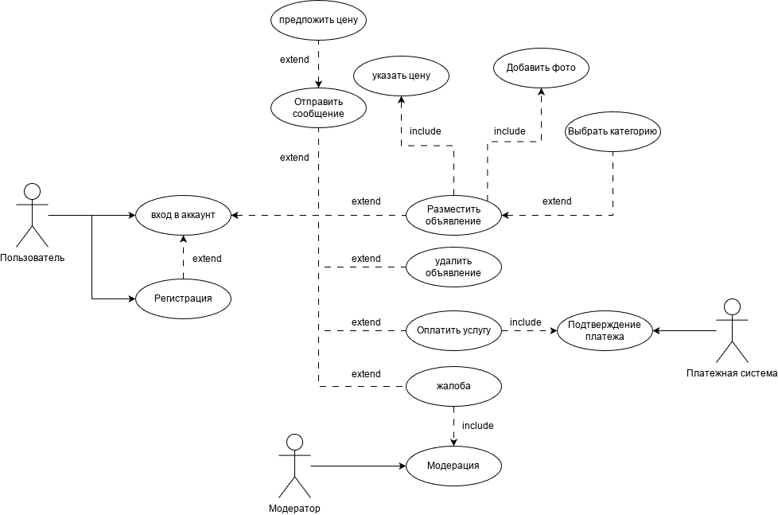

Рисунок 2.2.1 – Диаграмма вариантов использования

В таблице 2.2.1 представлены: Актеры, типы связи и вариант использования

Таблица 2.2.1 - Прецеденты

|  |  |  |
| --- | --- | --- |
| **Актер** | **Тип связи** | **Вариант использования** |
| Пользователь | Направленная ассоциация | Вход в аккаунт |
| Пользователь | Направленная ассоциация | Регистрация |
| Модератор | Направленная ассоциация | Модерация |
| Платежная система | Направленная ассоциация | Подтверждение платежа |
| Пользователь | Расширение | Вход в аккаунт |
| Пользователь | Расширение | Отправить сообщение |
| Пользователь | Расширение | Разместить объявление |
| Пользователь | Расширение | Удалить объявление |
| Пользователь | Расширение | Оплатить услугу |
| Пользователь | Расширение | Жалоба |
| Пользователь | Расширение | Предложить цену |
| Пользователь | Расширение | Выбрать категорию |
| Пользователь | Включение | Указать цену |
| Пользователь | Включение | Добавить фото |
| Пользователь | Расширение | Подтверждение платежа |

В таблице 2.2.2 продемонстрированы возможные сценарии вариантов взаимодействия пользователя и системы.

|  |  |  |
| --- | --- | --- |
| № | Действие пользователя | Реакция системы |
| 1 | Регистрация нового аккаунта | 1. Запрос номера телефона и пароль 2. Отправка письма с подтверждением 3. Создание нового аккаунта |
| 2 | Вход в аккаунт | 1. Проверка логин/пароль 2. Подгрузка данных пользователя |
| 3 | Отправка первого сообщения | 1. Создание нового чата 2. Отправка сообщения |
| 4 | Удаление объявления | 1. Скрыть объявления от пользователя |
| 5 | Разместить объявление | 1. Запрос на указание названия объявления 2. Запрос на добавление 3. Запрос на выбор категории 4. Создание объявления |
| 6 | Жалоба на объявление | 1. Запрос на добавление необходимой информации о жалобе 2. Создание/отклонение жалобы |
| 7 | Редактирование объявления | 1. Открыть описание объявления |
| 8 | Оплата услуги | 1. Проверка оплаты услуги 2. Подтверждение/отклонение платежа |

Для визуализации последовательности основных процессов системы разработаны диаграммы последовательности «рисунок 2.2.2-2.2.4».

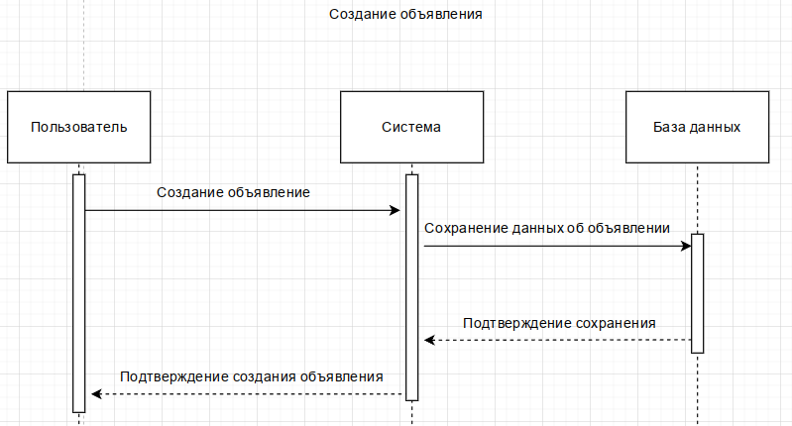

Рисунок 2.2.2 – Последовательность создания объявления

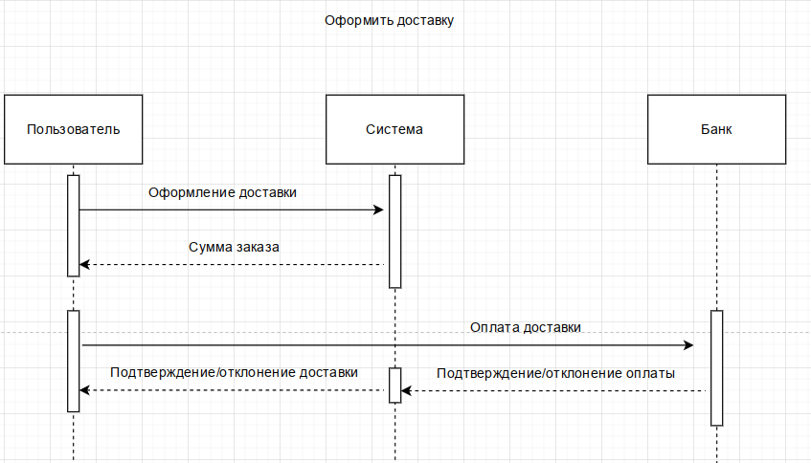

Рисунок 2.2.3 – Последовательность оформления доставки

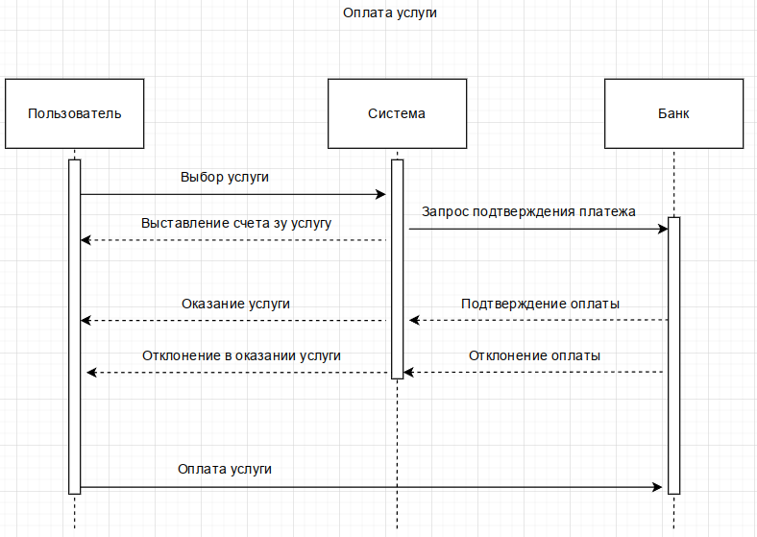

Рисунок 2.2.4 – Последовательность оплаты услуги

## **2.3 Построение диаграммы Деятельности, диаграммы Классов**

Для визуализации потоков работы приложения была спроектирована диаграмма Деятельности «рисунок 2.3.1».

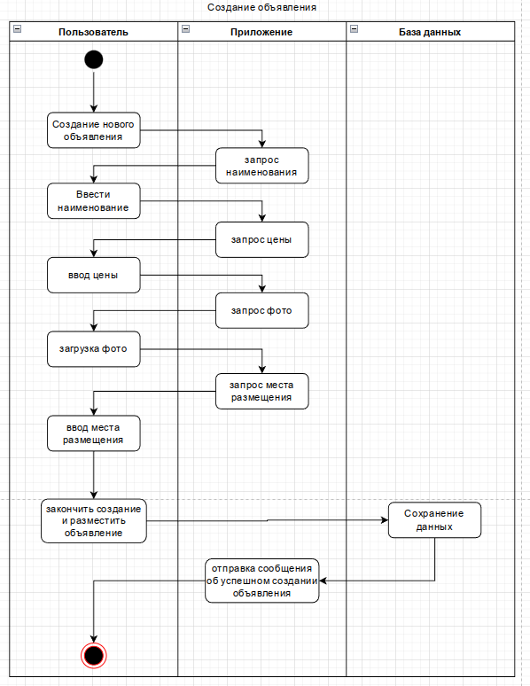

Рисунок 2.3.1 – Диаграмма Деятельности

Далее представлена диаграмма Классов визуализирующая основные классы в приложении «Рисунок 2.3.2».

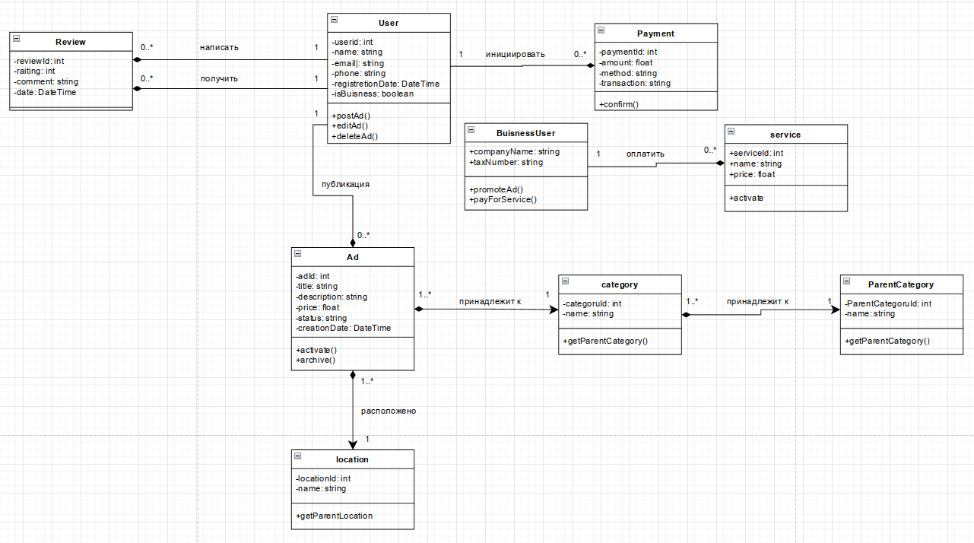

Рисунок 2.3.2 – Диаграмма Классов

## **2.4 Построение диаграммы потоков данных, диаграммы Состояний**

Чтобы визуализировать потоки данных приложения с базой данных ниже представлена диаграмма потоковых данных.

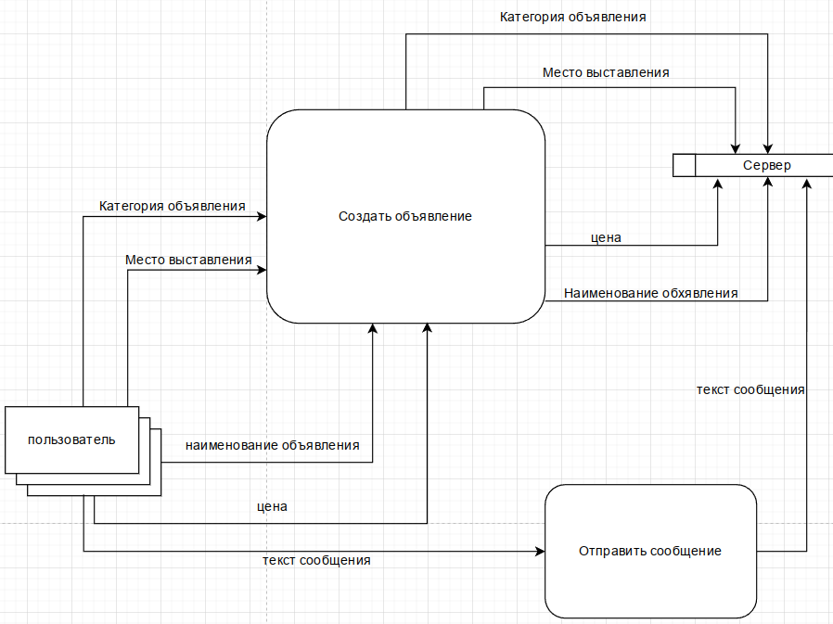

Рисунок 2.4.1 – Диаграмма Классов

На рисунке 2.4.2 отображена диаграмма Состояний объявления при редактировании.

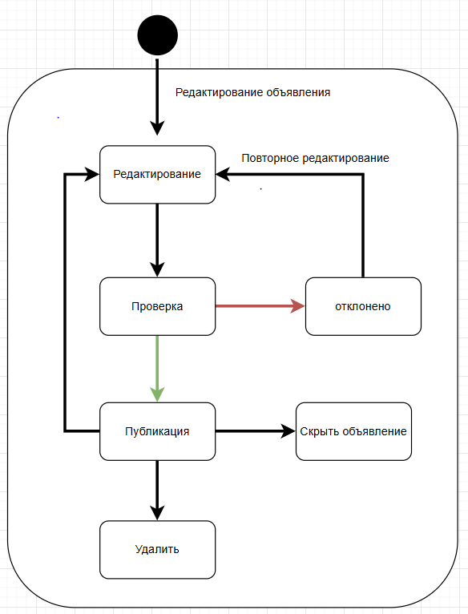

Рисунок 2.4.2 – Диаграмма Состояний

# **3 Разработка прототипа**

## **3.1 Разработка макета интерфейса в Figma**

Визуализацию макета интерфейса главной страницы можно увидеть на рисунке 3.1.1, либо по ссылке: <https://www.figma.com/design/OcsZhdc7IFvH9v0l6X8iw3/Untitled?node-id=0-1&t=MR1WgReBFho7iLPw-1>.

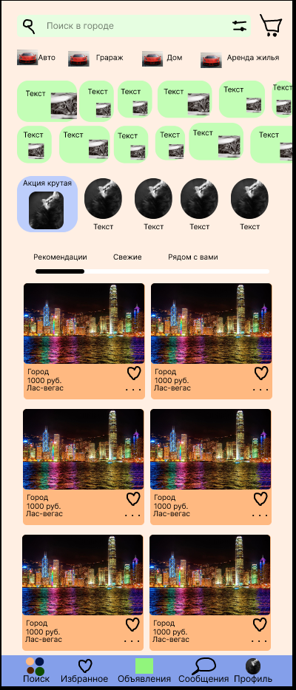

Рисунок 3.1.1 – Макет интерфейса

# **4 Тестирование и оценка качества**

## **Изучение работы в системе контроля версий, настройка**

Ниже представлена работа с системой контроля версий «рисунок 4.1.1-4.1.4»

На рисунке 4.1.1 показано куда нужно нажимать чтобы начать загрузку файла в репозиторий.

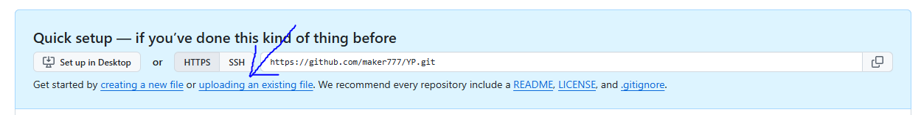

Рисунок 4.1.1 – Выбор способа загрузки файла

На рисунке 4.1.2 можно увидеть, что git дает нам подсказку о том, что мы можем перетащить в данное окно нужный нам файл.

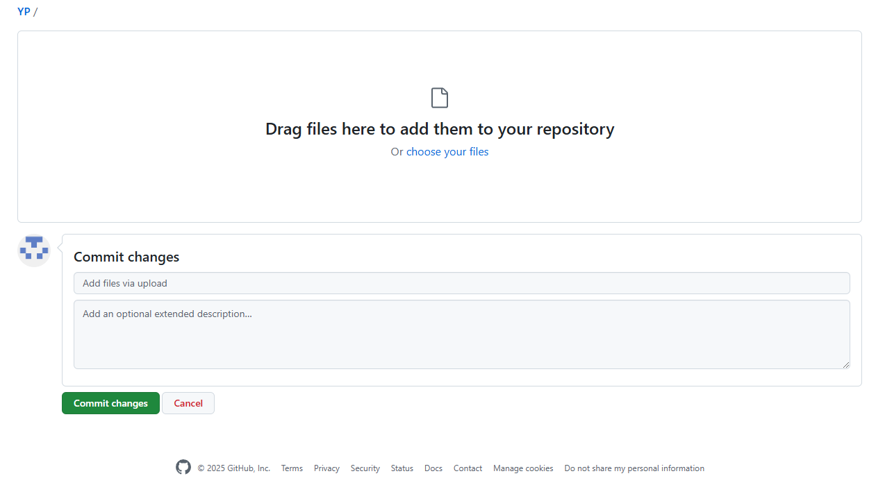

4.1.2 – Следующее окно после выбора

На рисунке 4.1.3 Изображено как будут выглядеть файлы готовые к сохранению и куда нужно нажимать чтобы подтвердить их сохранение.

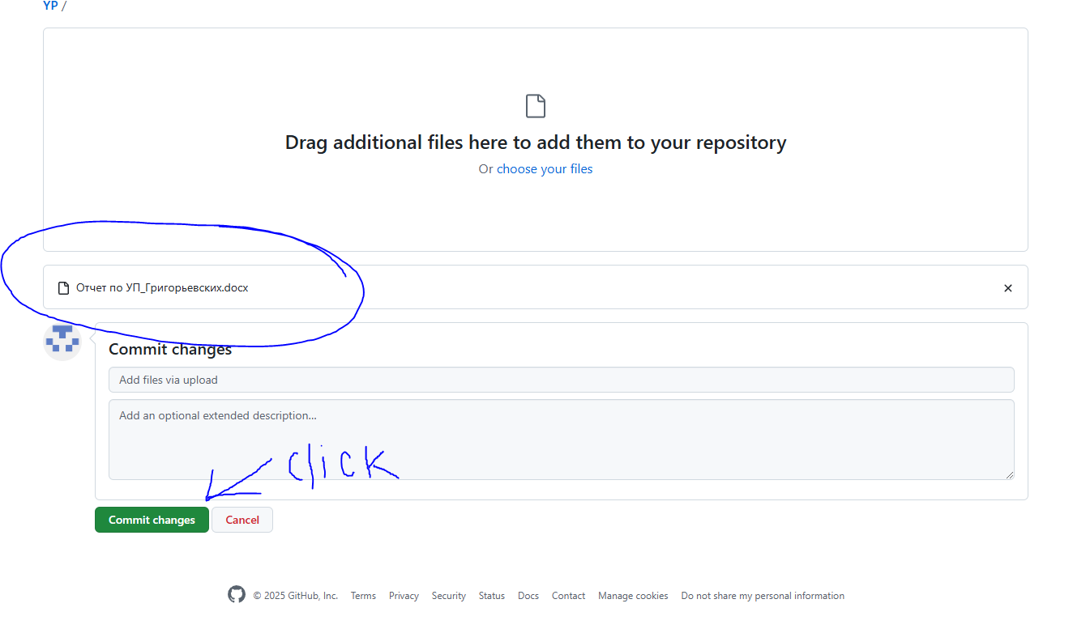

4.1.3 – Изменения после перетаскивания файла в окно

Рисунок 4.1.4 показывает, как выглядят уже загруженные файлы в репозиторий.

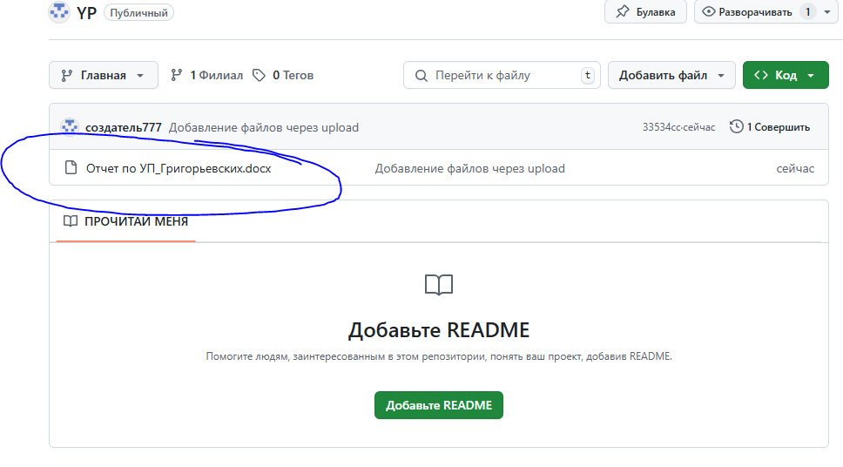

Рисунок 4.1.4 – Вид загруженных файлов после нажатия «Commit changes»

Ссылка на репозиторий: https://github.com/maker777/YP.

## **Разработка тестового сценария**

Тестовый сценарий:

* 1. Открыть главную страницу Avito.
  2. Проверить наличие логотипа Avito в шапке сайта.
  3. Найти поле поиска на главной странице.
  4. Ввести в поиск несуществующий товар (например, "квадратный апельсин").
  5. Убедиться, что отображается сообщение "Ничего не найдено".
  6. Ввести в поиск "смартфон".
  7. Проверить, что отображаются результаты поиска.
  8. Нажать на фильтр "Цена: от дешевых к дорогим".
  9. Убедиться, что товары отсортированы по возрастанию цены.
  10. Выбрать категорию "Электроника" в левом меню.
  11. Проверить, что отображаются подкатегории ("Смартфоны", "Ноутбуки" и т.д.).
  12. Нажать на кнопку "Разместить объявление".
  13. Убедиться, что система требует авторизации.
  14. Зарегистрироваться с валидным номером телефона.
  15. Подтвердить номер через SMS-код.
  16. Заполнить заголовок объявления: "Тестовый товар".
  17. Добавить описание из 50 символов.
  18. Загрузить 5 фотографий товара.
  19. Выбрать категорию "Личные вещи".
  20. Указать цену 1000 рублей.
  21. Нажать "Опубликовать".
  22. Проверить, что объявление появилось в личном кабинете.
  23. Открыть созданное объявление.
  24. Убедиться, что все фото отображаются корректно.
  25. Нажать "Редактировать объявление".
  26. Изменить цену на 1500 рублей.
  27. Сохранить изменения.
  28. Проверить, что цена обновилась на странице объявления.
  29. Нажать "Удалить объявление".
  30. Подтвердить удаление.
  31. Убедиться, что объявление исчезло из личного кабинета.
  32. Открыть профиль другого пользователя.
  33. Нажать "Написать сообщение".
  34. Отправить текст: "Здравствуйте, товар доступен?".
  35. Проверить, что сообщение отображается в чате.
  36. Открыть раздел "Избранное".
  37. Добавить первое объявление в избранное.
  38. Убедиться, что оно появилось в списке.
  39. Удалить объявление из избранного.
  40. Проверить, что список "Избранное" пуст.
  41. Нажать "Продвинуть объявление" в личном кабинете.
  42. Выбрать опцию "Поднять в топ".
  43. Оплатить услугу тестовой картой.
  44. Убедиться, что объявление отображается в топе поисковой выдачи.
  45. Ввести неверный пароль при авторизации.
  46. Проверить, что система выводит ошибку.
  47. Восстановить пароль через SMS.
  48. Войти с новым паролем.
  49. Попробовать отправить пустое сообщение в чате.
  50. Убедиться, что система блокирует отправку.
  51. Загрузить изображение формата PDF вместо JPEG/PNG.
  52. Проверить, что система выводит ошибку.
  53. Создать объявление без фотографий.
  54. Убедиться, что система требует добавить минимум 1 фото.
  55. Ввести цену "0 рублей" при создании объявления.
  56. Проверить, что система запрещает публикацию.
  57. Открыть раздел "Услуги".
  58. Выбрать категорию "Ремонт техники".
  59. Найти поставщика услуг и отправить запрос.
  60. Проверить уведомление о новом сообщении.
  61. Отметить объявление как "Продано".
  62. Убедиться, что статус изменился на "Товар продан".
  63. Отправить жалобу на объявление с запрещенным товаром.
  64. Проверить, что модератор удалил объявление в течение 24 часов.
  65. Изменить регион в настройках на "Москва".
  66. Убедиться, что поиск показывает объявления из Москвы.
  67. Открыть Avito с мобильного устройства.
  68. Проверить адаптивность интерфейса.
  69. Найти раздел "Помощь".
  70. Отправить вопрос в техподдержку и убедиться в получении ответа.

## **Разработка тестовых пакетов**

Таблица 4.3.1 Тестовый пакет 1

|  |  |
| --- | --- |
| Идентификатор | 1 |
| Название теста | Проверка успешной регистрации нового пользователя |
| Приоритет | Высокий |
| Описание | Тестирование процесса регистрации через номер телефона |
| Шаги | 1. Открыть страницу регистрации. 2. Ввести валидный номер телефона (например, +7 900 123-45-67). 3. Нажать "Получить код". 4. Ввести корректный SMS-код из уведомления. 5. Заполнить обязательные поля (имя, email). 6. Нажать "Завершить регистрацию". |
| Входные данные | * Номер телефона: +7 900 123-45-67 * SMS-код: 123456 * Имя: Тестовый Пользователь * Email: test@example.com |
| Ожидаемый результат | * Учетная запись создана. * Пользователь перенаправлен в личный кабинет. |

Таблица 4.3.2 Тестовый пакет 2

|  |  |
| --- | --- |
| Идентификатор | 2 |
| Название теста | Проверка публикации объявления без фотографии |
| Приоритет | Средний |
| Описание | Тестирование валидации при создании объявления |
| Шаги | 1. Авторизоваться в системе. 2. Нажать "Разместить объявление". 3. Заполнить заголовок (Тестовый товар), описание (Тестовое описание), цену (1000), категорию (Электроника). 4. Пропустить шаг загрузки фотографий. 5. Нажать "Опубликовать". |
| Входные данные | Категория: Электроника → Смартфоны |
| Ожидаемый результат | * Система выводит ошибку: "Добавьте минимум 1 фото". |

Таблица 4.3.3 Тестовый пакет 3

|  |  |
| --- | --- |
| Идентификатор | 3 |
| Название теста | Проверка фильтрации по цене в поиске |
| Приоритет | Высокий |
| Описание | Тестирование фильтра "Цена: от 5000 до 15000 руб." в категории "Ноутбуки". |
| Шаги | 1. Открыть главную страницу. 2. Ввести в поиск: ноутбук. 3. Установить фильтр: Цена от 5000 до 15000 руб. 4. Нажать "Показать результаты". |
| Входные данные | Диапазон цен: 5000–15000 руб. |
| Ожидаемый результат | Все товары в выдаче соответствуют указанному диапазону цен. |

Таблица 4.3.4 Тестовый пакет 4

|  |  |
| --- | --- |
| Идентификатор | 4 |
| Название теста | Проверка отправки пустого сообщения в чате |
| Приоритет | Средний |
| Описание | Тестирование валидации поля ввода сообщения. |
| Шаги | 1. Открыть объявление другого пользователя. 2. Нажать "Написать сообщение". 3. Оставить поле ввода пустым. 4. Нажать "Отправить". |
| Входные данные | Текст сообщения: (пустая строка). |
| Ожидаемый результат | Сообщение не отправляется, появляется ошибка: "Введите текст сообщения" |

Таблица 4.3.5 Тестовый пакет 5

|  |  |
| --- | --- |
| Идентификатор | 5 |
| Название теста | Проверка удаления объявления |
| Приоритет | Высокий |
| Описание | Тестирование функции удаления опубликованного объявления. |
| Шаги | 1. Авторизоваться. 2. Перейти в "Мои объявления". 3. Выбрать активное объявление. 4. Нажать "Удалить". 5. Подтвердить действие. |
| Входные данные | ID объявления: #12345 (существующее). |
| Ожидаемый результат | * Объявление исчезает из списка "Активные". * В личном кабинете отображается статус: "Объявление удалено". |

# **Заключение**

В рамках проекта была проведена комплексная работа по анализу, проектированию и тестированию функционала платформы Avito. Разработано детальное техническое задание, включающее требования к безопасности, пользовательскому интерфейсу, масштабируемости и интеграции с внешними системами. Сформированы ключевые сущности для базы данных, ER-диаграмма, диаграмма вариантов использований, диаграмма последовательности, диаграмма классов, диаграмма состояний и чек-листы для тестирования, что обеспечило четкое понимание архитектур. Цели данной работы были выполнены, все изученные навыки применены на практике.

# **Список использованных источников**

1. mass.expert. [Алина Кичерова](https://mass.expert/users/4). ТОП-7 лучших досок объявлений России [Электронный ресурс] – URL https://mass.expert/r/classifieds/14

2. **Официальный интернет-портал правовой информации.** Правительство Российской Федерации. Федеральный закон от 27.07.2006 №152-ФЗ «О персональных данных». Раздел I. Общие положения [Электронный ресурс]. – URL: <http://pravo.gov.ru/proxy/ips/?docbody=&nd=102149851>

# **Глоссарий**

**ПО (Программное обеспечение)** — совокупность программ и данных, обеспечивающих функционирование платформы Avito.

**Пользователь** — физическое или юридическое лицо, зарегистрированное на платформе для размещения объявлений или совершения сделок.

**Объявление** — публикация с информацией о товаре/услуге, включающая описание, цену, фотографии и контактные данные.

**Модерация** — процесс проверки объявлений на соответствие правилам платформы.

**Чат** — инструмент для общения между пользователями в рамках платформы.

**Продвижение объявления** — платная услуга для повышения видимости объявления в поисковой выдаче.

**AI (Искусственный интеллект)** — алгоритмы машинного обучения для автоматической фильтрации мошеннического контента.

**CRM (Customer Relationship Management)** — система управления взаимодействием с клиентами.

**ER-диаграмма** — визуальное представление структуры базы данных, включающее сущности и связи между ними.

**Нагрузочное тестирование** — проверка устойчивости системы под высокой нагрузкой (например, 10 млн запросов в день).

**UX/UI** — дизайн интерфейса (UI) и опыт взаимодействия пользователя (UX).

**SEO** — оптимизация контента для повышения видимости в поисковых системах.

**SLA (Service Level Agreement)** — соглашение об уровне обслуживания, включая время ответа поддержки.

# **Список аббревиатур**

**AI** — Artificial Intelligence (Искусственный интеллект).

**API** — Application Programming Interface (Интерфейс программирования приложений).

**AWS** — Amazon Web Services (Облачная платформа Amazon).

**CRM** — Customer Relationship Management (Управление взаимоотношениями с клиентами).

**ER** — Entity-Relationship (Сущность-Связь).

**HTTPS** — HyperText Transfer Protocol Secure (Защищенный протокол передачи данных).

**SLA** — Service Level Agreement (Соглашение об уровне обслуживания).

**SQL** — Structured Query Language (Язык структурированных запросов).

**UI** — User Interface (Пользовательский интерфейс).

**UX** — User Experience (Пользовательский опыт).

**XSS** — Cross-Site Scripting (Межсайтовый скриптинг).

**SEO** — Search Engine Optimization (Поисковая оптимизация).

# **Приложение А. Техническое задание**

**1. Термины и определения**

|  |  |  |
| --- | --- | --- |
| **№** | **Название** | **Описание** |
| **1** | Пользователь | Физическое или юридическое лицо, зарегистрированное на платформе. |
| **2** | Объявление | Публикация с информацией о товаре/услуге для продажи, аренды или обмена. |
| **3** | Модерация | Процесс проверки объявлений на соответствие правилам платформы. |
| **4** | Чат | Встроенный инструмент для общения между пользователями. |
| **5** | Продвижение объявления | Платная услуга для повышения видимости объявления в поисковой выдаче. |

**2. Введение**

Платформа предназначена для создания онлайн-рынка, где пользователи могут размещать объявления, взаимодействовать друг с другом и совершать безопасные сделки.

**Цели**:

* Упростить процесс купли-продажи товаров и услуг.
* Обеспечить безопасность транзакций.
* Предоставить инструменты для продвижения объявлений.

**Целевая аудитория**:

* Физические лица.
* Малый и средний бизнес.
* Арендодатели и арендаторы.

**3. Требования к функционалу**

**Основные функции**:

**Размещение объявлений**:

* Возможность добавления фото (до 20 изображений), описания, цены, категории.
* Автоматическая проверка на дубликаты перед публикацией.

**Поиск и фильтрация**:

* Фильтры по цене, местоположению, состоянию товара (новый/б/у).
* Поиск по ключевым словам с подсказками.

**Чат**:

* Уведомления о новых сообщениях (в течение 5 минут после отправки).
* Возможность отправки файлов (PDF, изображения).

**Продвижение объявлений**:

* Опции: «Поднять в топ», «Выделить цветом».
* Оплата через интегрированные платежные системы (карты, электронные кошельки).

**Модерация**:

* Автоматическая блокировка объявлений с запрещенным контентом.
* Ручная проверка модератором в течение 24 часов.

**Измеримые требования**:

* Время загрузки страницы объявления — не более 2 секунд.
* Поддержка 10 000 одновременных пользователей.

**4. Дизайн и пользовательский интерфейс**

**Адаптивный дизайн**: Совместимость с мобильными устройствами (iOS, Android), планшетами, ПК.

**Библиотеки**: Material-UI для единообразия компонентов.

**Цветовая схема**:

* Основные цвета: #FFB981, #827061, #502401, #FFD7B7, #FFEFE3
* Вторичные цвета: #849FEA, #5D6477, #011449, #BDCEFC, #E3FAFC, #91F57C, #5D6477, #0E4C01, #C3FEB6, #E6FEE1

**Интерфейс**:

* Минималистичный дизайн с акцентом на фотографии товаров.
* Интуитивная навигация: кнопка «Разместить объявление» в шапке сайта.

**5. Контент**

**Типы контента**:

* Текст (до 2000 символов).
* Изображения (JPEG/PNG, минимум 1200x800 px).
* Видео (только для бизнес-аккаунтов, до 1 минуты).

**SEO**:

* Автоматическая генерация метатегов (title, description) для каждой страницы.
* Оптимизация изображений (сжатие без потери качества).

**Источники контента**: Пользователи и модераторы.

**6. Технические требования**

**Платформа**:

* Frontend: React.js.
* Backend: Node.js + PostgreSQL.

**Хостинг**: AWS S3 для хранения изображений, облачный сервер (99.9% uptime).

**Совместимость**:

* Браузеры: Chrome, Safari, Firefox (последние 2 версии).
* Устройства: iOS 12+, Android 8+.

**7. Структура приложения**

**Основные разделы**:

* Главная страница (поисковая строка, популярные категории).
* Личный кабинет (управление объявлениями, настройки).
* Страница объявления (фото, описание, кнопка «Написать продавцу»).
* Чат (история переписок, уведомления).

**Навигация**:

* Хлебные крошки для категорий (например: «Электроника → Смартфоны»).
* Быстрый переход к избранным объявлениям.

**8. Тестирование**

**Виды тестирования**:

* Функциональное (проверка размещения объявлений, чата).
* Нагрузочное (до 50 000 запросов в секунду).
* Безопасность (проверка на SQL-инъекции, XSS).

**Условия приемки**:

* Успешное выполнение 95% тест-кейсов.
* Отсутствие критических багов (уровень Severity 1).

**9. Требования к надежности**

**Безопасность**:

* HTTPS, шифрование данных (AES-256).
* Двухфакторная аутентификация для бизнес-аккаунтов.

**Резервное копирование**: Ежедневное сохранение данных в 3:00 GMT.

**Восстановление**: Максимальное время простоя — 15 минут.

**10. Поддержка и сопровождение**

**Техническая поддержка**:

* Круглосуточный чат для пользователей.
* SLA: ответ на запрос в течение 1 часа.

**Обновления**:

* Ежеквартальные обновления функционала.
* Исправление критических багов в течение 24 часов.